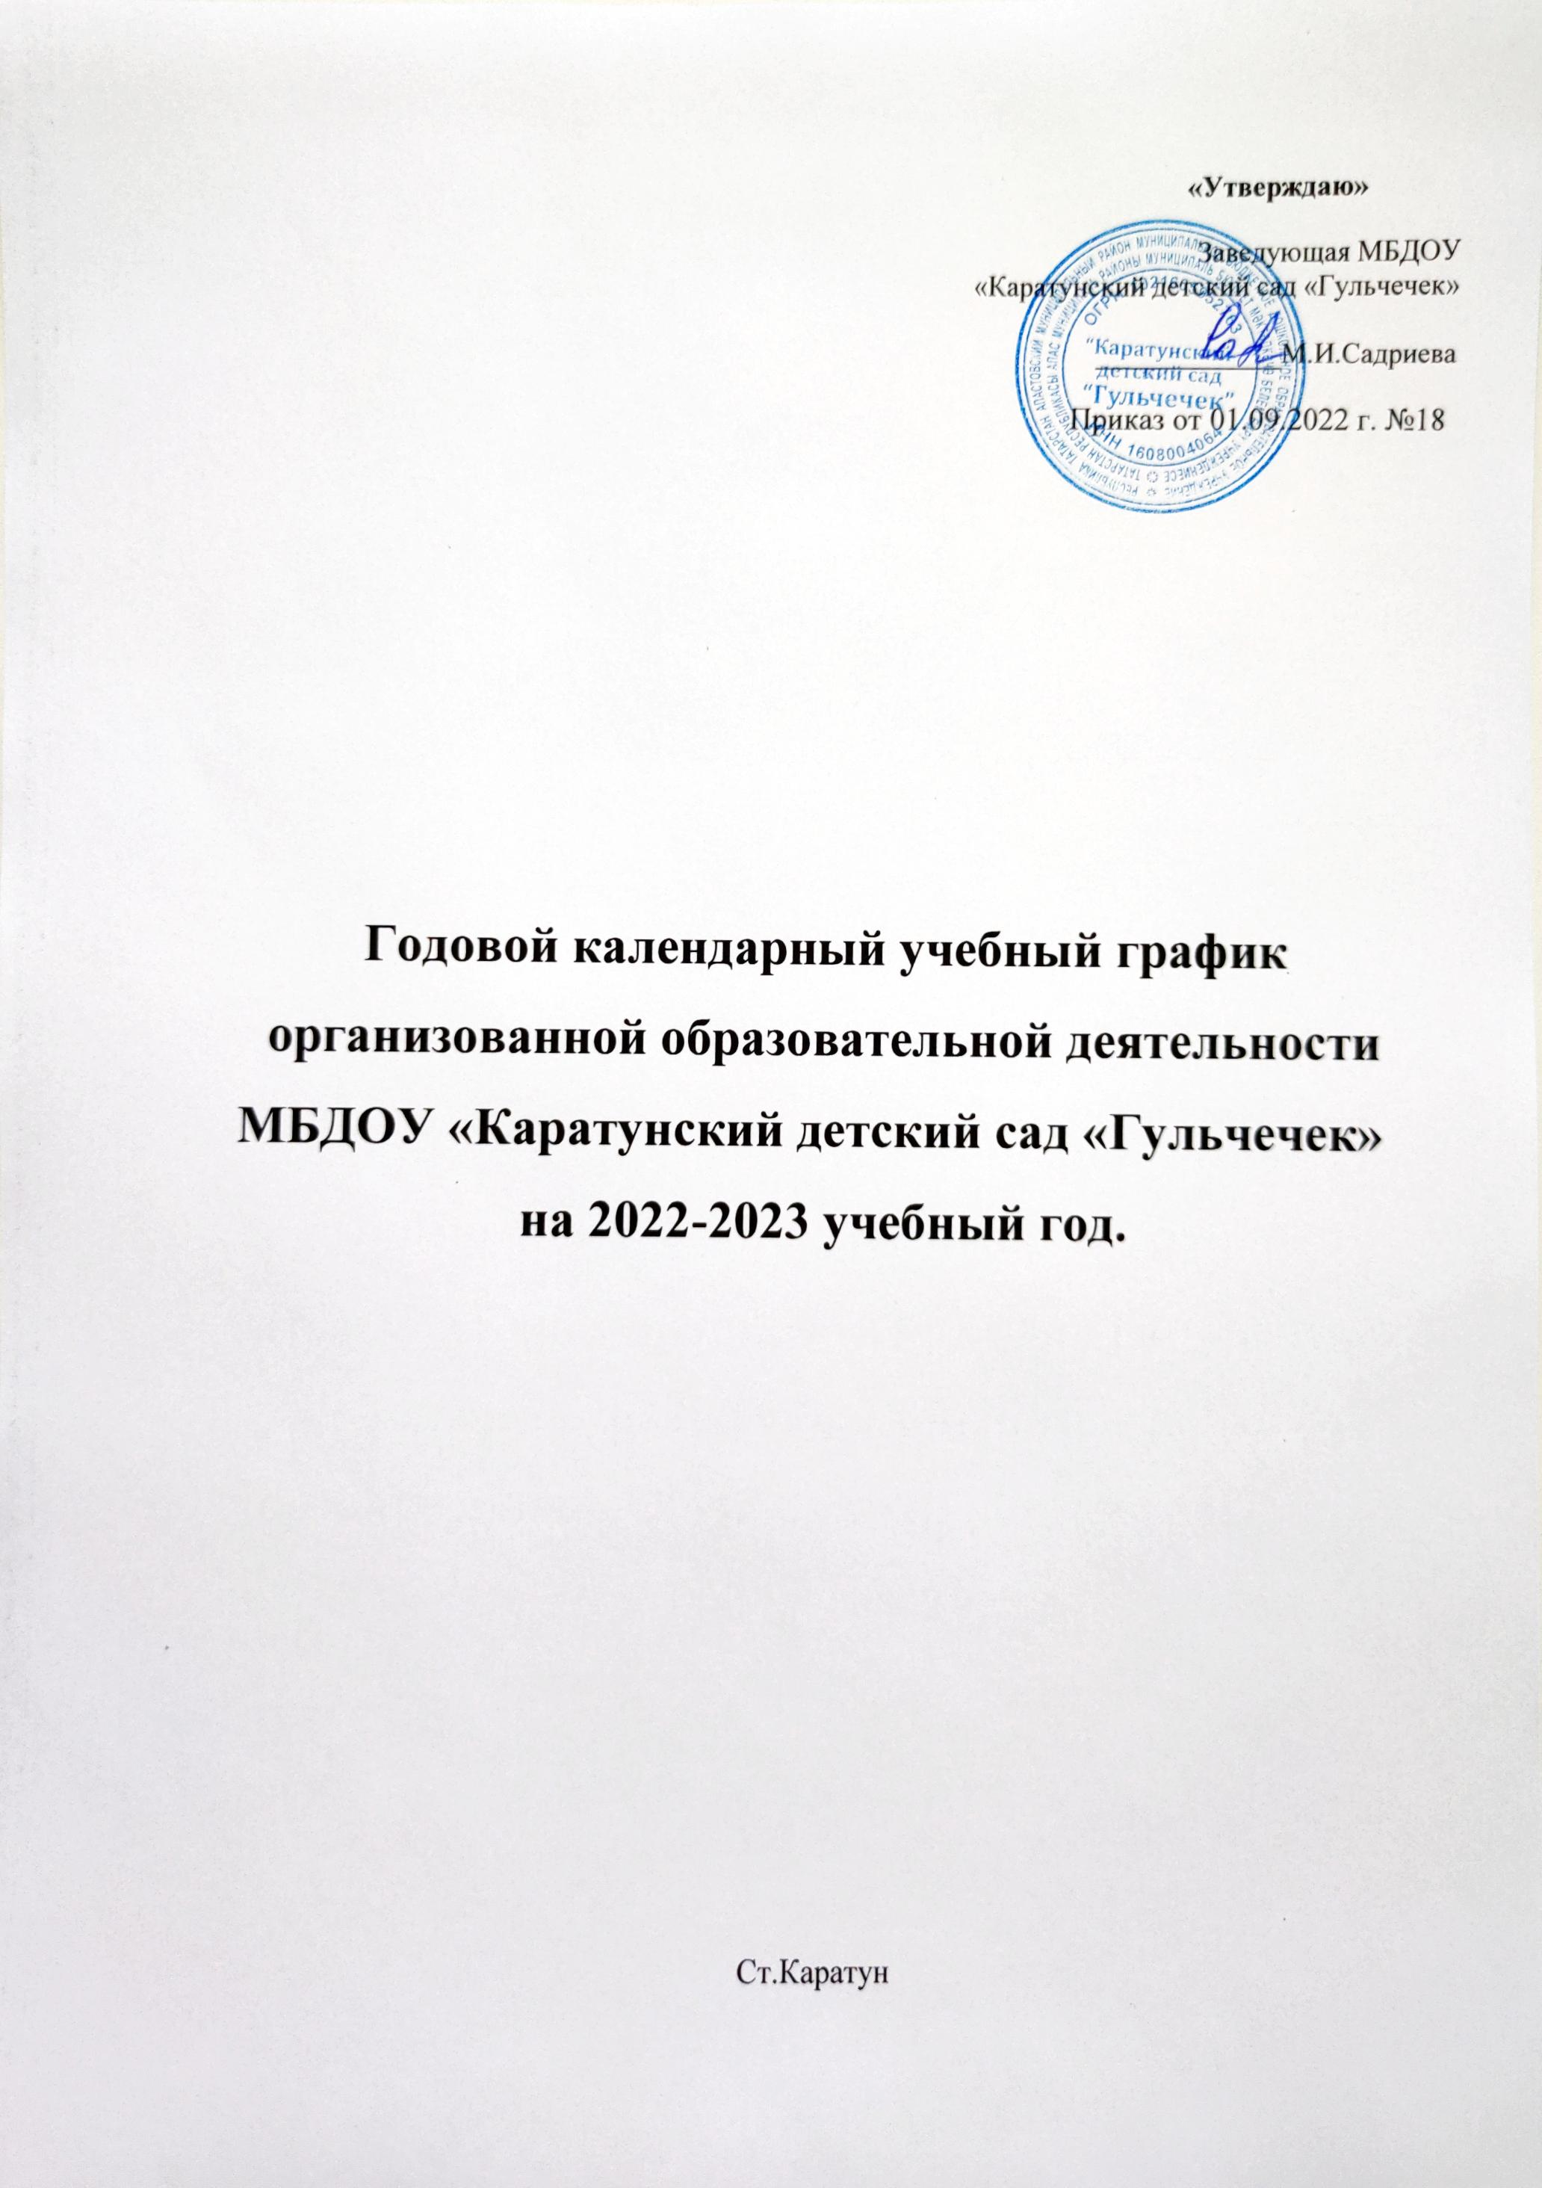

Пояснительная записка

Годовой календарный учебный график МБДОУ «Каратунский детский сад «Гульчечек» разработан в соответствии со следующими нормативными документами:
- Федеральным законом «Об образовании в Российской Федерации» от 29.12.2012 г.;
- СанПиН 1.2.3685-21«Санитарно-эпидемиологические требования к устройству, содержанию и организации режима работы дошкольных образовательных организаций», утвержденными постановлением Главного государственного санитарного врача Российской Федерации от 28.01 2021 №2
- Федеральным государственным образовательным стандартом дошкольного образования (Утвержден приказом Министерства образования и науки Российской Федерации от 17 октября 2013 г. № 1155);
- Уставом МБДОУ «Каратунский детский сад «Гульчечек» Апастовского района РТ ;

- Основной образовательной программой дошкольного образования МБДОУ «Каратунский детский сад «Гульчечек» Апастовского муниципального района РТ .
Календарный учебный график учитывает в полном объеме возрастные психофизические особенности воспитанников и отвечает требованиям охраны их жизни и здоровья. Содержание календарного учебного графика включает в себя следующие сведения:
- количество возрастных групп;
- продолжительность учебного года;
- каникулярное время;
- продолжительность учебных недель;
- недельная образовательная нагрузка (ОД);
- длительность одного ОД;
- сроки проведения мониторинга;
- праздничные дни.
Режим работы МБДОУ: 10,5 часов (с 7.00 - 17.30), рабочая неделя состоит из 6 дней, воскресенье – выходной день. Согласно статье 112 Трудового Кодекса Российской Федерации, а также Постановления о переносе выходных дней Правительства РФ от 24.09.2015 г. №1017 в календарном учебном графике учтены нерабочие (выходные и праздничные) дни.
Календарный учебный график обсуждается и принимается педагогическим советом, утверждается приказом заведующего ДОУ до начала учебного года.
Все изменения, вносимые в годовой учебный график,утверждаются приказом заведующего образовательного учреждения и доводятся до всех участников образовательного процесса.
МБДОУ в установленном законодательством Российской Федерации порядке несет ответственность за реализацию в полном объеме образовательных программ в соответствии с годовым календарным учебным графиком.
Организация образовательного процесса:
Содержание | Возрастные группы
 | Группы младшего возраста (2-3 года) | Группа 2 младшего возраста (3-4 года) | Группа среднего возраста (4-5 лет) | Группа старшего возраста (5-6 лет) | Группа старшего возраста (6-7 лет)
Количество возрастных групп | Пять возрастных групп
Продолжительность учебного года | Начало учебного года: 1 сентября 2022 года
Продолжительность учебного года | Окончание учебного года: 31 мая 2023года
Каникулярное время | 27.12.2022 - 09.01.2023  01.06.2023 - 31.08.2023
Продолжительность учебного года(не считая каникул) | 36 недель | 36 недель | 36 недель | 36 недель | 36 недель
I полугодие | 17 недель | 17 недель | 17недель | 17 недель | 17 недель
II полугодие | 19 недель | 19 недель | 19 недель | 19 недель | 19 недель
Продолжительность недели | 6 дней | 6 дней | 6 дней | 6 дней | 6 дней
Недельнаяобразовательная нагрузка, занятий | 10 | 10 | 10 | 13 | 14
Объем недельной образовательной нагрузки | 1 час 40 минут | 2 часа 30 минут | 3 часа 20 минут | 5 часов 25 минут | 7 часов 00 минут
Сроки проведения мониторинга | с 14.11.2022 г. по 25.11.2022 г;  с 17.04.23 по 28.04.23 г.
Праздничные дни | 1-9 января - новогодние каникулы  23 февраля - День защитника Отечества  - марта - Международный женский день  - апреля- Ураза-байрам  1 мая - Праздник весны и труда  - мая - День Победы  12 июня - День России  - июля - Курбан-байрам  - августа - День Республики Татарстан  4 ноября - День народного единства  6 ноября - День Конституции Республики Татарстан
3. Регламентирование образовательного процесса на неделю:
- продолжительность учебной недели - шесть дней; (в субботу- итоговые мероприятия, развлечения. досуги);
- общее количество занятий в неделю в группах:
от 2 лет до 3 лет - 10 занятий (продолжительность – 10 мин)
от 3 лет до 4 лет - 10 занятий (продолжительность – 15 мин)
от 4 лет до 5 лет - 10 занятий (продолжительность – 20 мин)
от 5 лет до 6 лет - 13 занятий (продолжительность – 25 мин)
от 6 лет до 7 лет - 14 занятий (продолжительность – 30 мин)
Перерыв между занятиями – 10 минут.

В связи с тем, что в образовательный процесс введено обучение детей русскому языку, некоторые занятия переведены в режимные моменты:
В 1 младшей группе конструирование и ФЭМП проводится в игровой форме в режимных моментах во второй половине дня
В средней группе чтение художественной литературы, развитие речи, второе занятие музыки, семьеведение проводится в режимных моментах во второй половине дня. 3-е физкультурное занятие проводится на свежем воздухе во время прогулки.
В старше-подготовительной группе чтение художественной литературы, второе занятие рисования и конструирование/художественный труд, семьеведение проводятся в режимных моментах во второй половине дня.

